青岛世博园电动代步车

站点改造项目招标

附件：
青岛世博园电动代步车场地改造报价清单
序号 | 项目 | 明细 | 规格 | 数量 | 单位 | 单价（元） | 合计（元） | 备注
1 | 3号门停车棚 | 膜结构遮雨棚、  高频焊管、  Q235B钢板 | 24m长*2.6m高*4m深（15辆） | 96 | ㎡ |  |  | 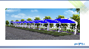  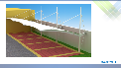
2 | 3号门停车棚 |  | 36m长*2.6m高*4m深（20辆） | 144 | ㎡
3 | 门头 | 亚克力不锈钢  包边字 | 0.6m*6个字*3组 | 40.0 | m |  |  | 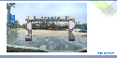
4 | 不锈钢围栏 | 304不锈钢  1.5个厚 | 圆管51X1.2MM，立柱60X60 | 60 | m |  |  | 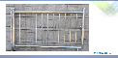
5 | 告知牌 | 发泡板uv1cm1000X800 | 含设计制作安装固定 | 10 | 个 |  |  | 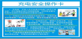
6 | 安全标识 | 发泡板uv1cm1200X800 | 含设计制作安装固定 | 30 | 个 |  |  | 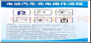
7 | 车位停车区 | 热熔防滑标线 | 含设计制作安装固定 | 35 | 个 |  |  | 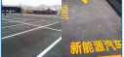
8 | 电缆 | 3X16+2X10国标 | 无氧纯铜抗氧化导电性好5芯 | 50 | 个 |  |  | 
9 | 电缆 | 4X3防水电缆国标 | 无氧纯铜抗氧化导电性好3芯 | 50 | 米 |  |  | 
10 | 电缆套管 | 根据电缆尺寸 | 普通包塑金属软管 | 200 | 米 |  |  | 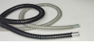
11 | 户外防水  充电 | 户外防雨智能立柱 | 采用方盒设计安装稳固一车以插座拒绝拥挤，排列整齐划一 | 30 | 站 |  |  | 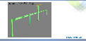
12 | 预埋件 | 钢板  钢筋  混凝土 | 1米X1米X1.2米的坑，预埋件1米X0.8米，钢板1X0.8X0.15，化学螺栓 | 12 | 个 |  |  | 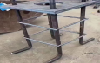
13 | 监 控 | 海康全彩 | ai智能全彩800万无线Wi-Fi内存卡128G | 3 | 个 |  |  | 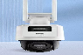
14 | 配电柜 | 漏电保护器  空气开关 | 含预埋固定安装 | 1 | 套 |  |  | 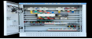
15 | 吊装亭子 | 吊装  装饰  广告 | 含安装运输吊装亮化制作 | 1 | 个 |  |  | 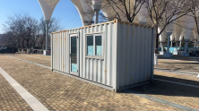
合计
注：
1.本报价包含制作 、安装、运费。
2.报价单包含税价格。

